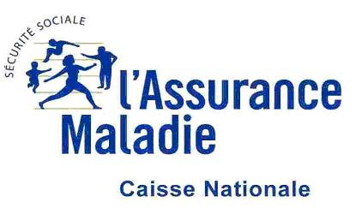
S8_P
Cadre national de sécurité PHP

Présentation générale
Date de version : 17/10/2014

Circuit de validation
 | Nom | Fonction | Société
Rédigé par : | Guillaume ROBERTI | Ingénieur sécurité | CNAMTS

Table des Matières
1. Objet du document 4
2. Fonctionnalités du S8_P 4

Objet du document
Ce document décrit les fonctionnalités du cadre national de sécurité PHP, le code projet CNAMTS de ce composant est S8_P.
Le S8_P est qualifié sur le socle technique de la CNAMTS : serveur d’application Apache sur Linux.
Ce composant apporte les fonctions communes de sécurité destinées aux applications web PHP.

Fonctionnalités du S8_P
Le S8_P implémente les différentes méthodes d’authentification suivantes :

- authentification AccessMaster : authentification par carte des agents de l’Assurance Maladie
- authentification InterOPS : authentification des agents de nos partenaires (CNAV, MSA, RSI,…).
Afin de faciliter les développements, le composant fournit également des bouchons pour les développeurs en environnement de test.
Le S8_P apporte la fonction BNTSA : possibilité de générer des traces de sécurité à destination de la BNTSA (Banque National des Traces de Sécurité).

Le S8_P simplifie la mise en œuvre du chiffrement applicatif symétrique (AES) et asymétrique (RSA).
Enfin, le S8_P apporte les outils de création et de vérification de jetons AuthAPP v2 (utilisés par les webservices SOAP).

